Создание развивающей предметно-пространственной среды в соответствии с Федеральным государственным образовательным стандартом дошкольного образования
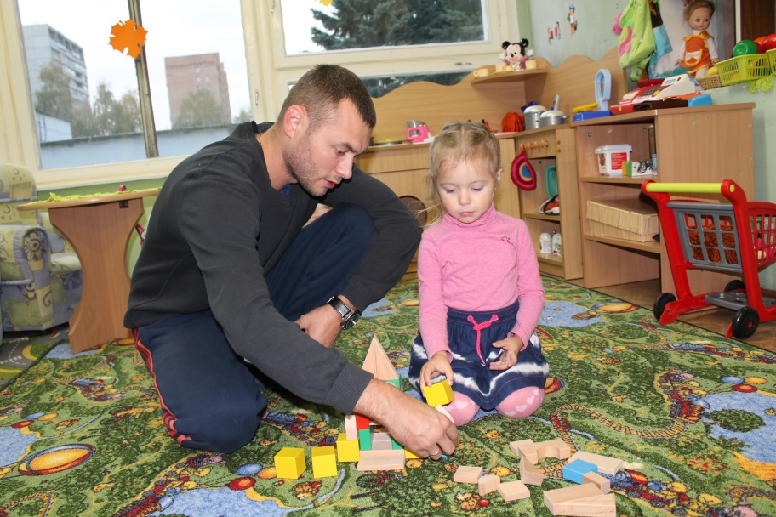
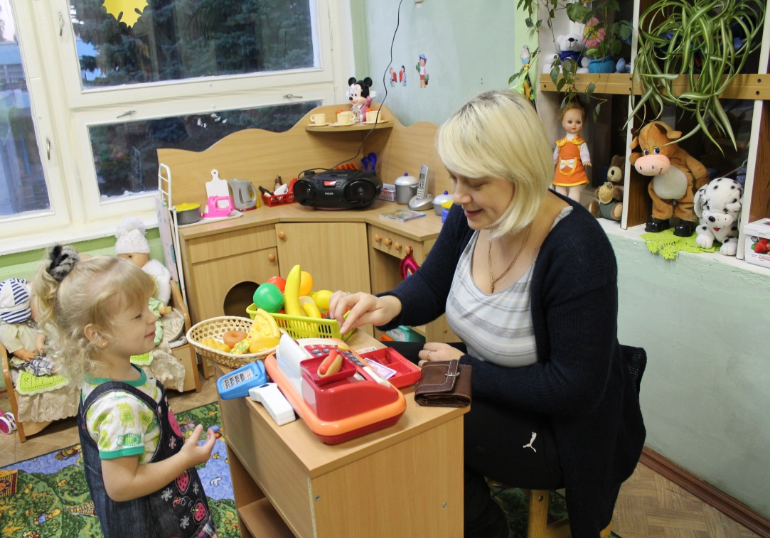
Автор:Веревкина Жанна Евгеньевна, воспитатель ГБОУ школа №1996 г. Москва
Описание: материал будет интересен и полезен воспитателям дошкольных учреждений.
Цель: проектирование развивающей образовательной среды с учетом ФГОС.
Создавая развивающую среду в группе, я, прежде всего, уделила внимание созданию условий, обеспечивающих безопасность и психологическую комфортность каждого ребенка в группе. Я старалась, чтобы обстановка в моей группе была приближена к домашней, уютной обстановке. Предметы мебели в группе расставлены как вдоль стен, так и посередине игровой зоны ,разделяя таким образом игровую зону для мальчиков и игровую зону для девочек.
Переставляется мебель в игровых зонах, что позволяет уйти от надоедливой однообразной обстановки и внести в интерьер что-то новое и свежее. Мебель в центрах разнообразная, часто меняются варианты расстановки столов в обеденной части группы. В группе есть мягкая мебель,(мягкий уголок), что создает уютную атмосферу, а так же игрушки детей, принесенные ими из дома. В работе с детьми я использую не авторитарную, а личностно-ориентированную модель воспитания, тесно взаимодействую с родителями с целью изучения потребностей ребенка. Сотрудничество детского сада с семьей идет по единому воспитательному плану и приводит к достижению максимальных результатов в формировании личности ребенка.

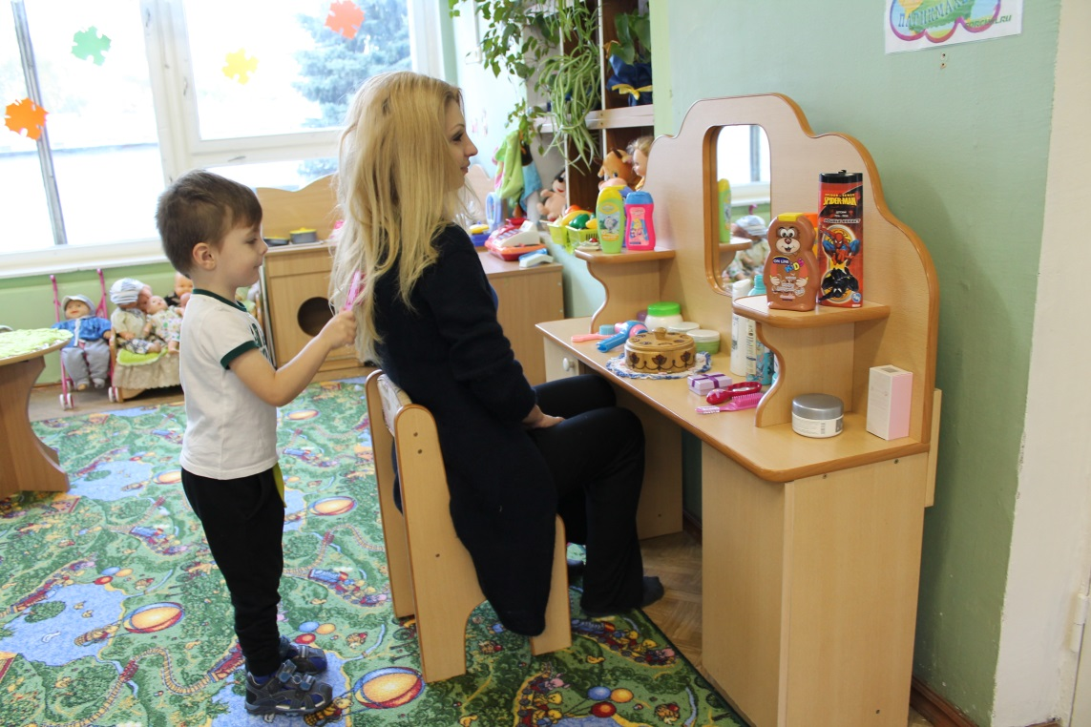
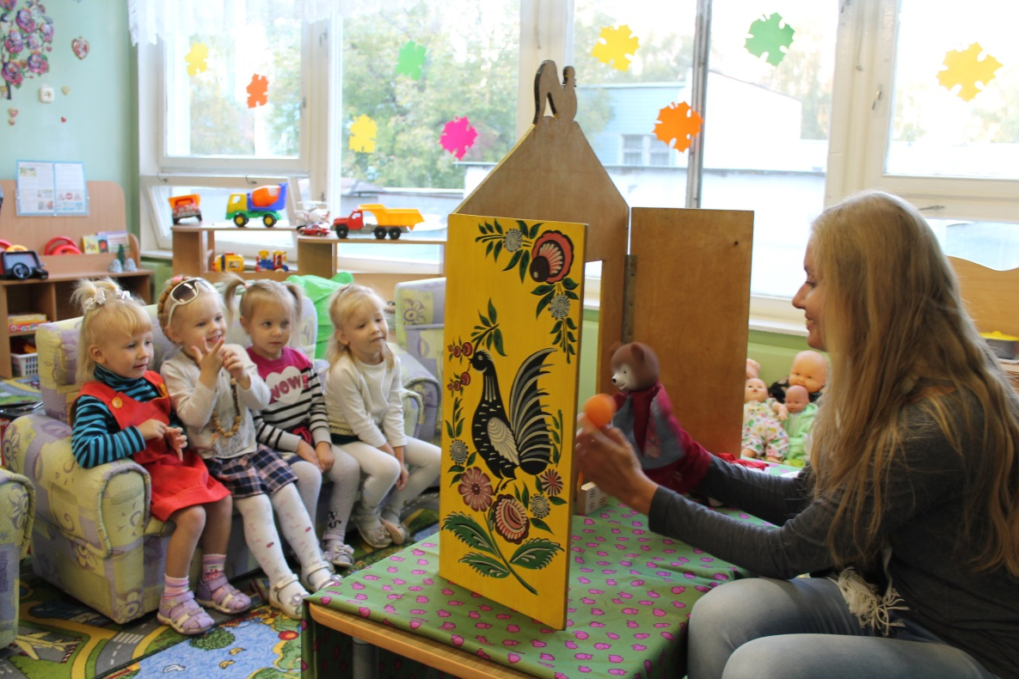

Создавая среду развития в группе, я учитывала следующие параметры:
• содержательно-насыщенная, развивающая;
• трансформируемая;
• полифункциональная;
• вариативная;
• доступная;
• безопасная;
• здоровьесберегающая;
• эстетически-привлекательная.
Кроме того, все пространство в группе я разделила на определенные зоны или центры, которые, при желании и необходимости, легко трансформируются. Они оснащены большим количеством развивающих материалов (книги, игрушки, материалы для творчества, развивающее оборудование и пр.). Все предметы доступны детям. Оснащение уголков меняется в соответствии с тематическим планированием образовательного процесса:
художественно- творческий уголок, уголок безопасности, музыкально- театрализованный, уголок природы, экспериментальный, конструкторский, познавательно-речевой.
Центр сюжетно - ролевой игры
Основной целью этого направления является позитивная социализация детей старшего дошкольного возраста, приобщение их к социокультурным нормам, традициям семьи, общества и государства. В связи с этим стоит задача создания условий для усвоения общепринятых моральных и нравственных ценностей и норм. Неотъемлемой частью в приобретении ребенком социального опыта является семья, именно там ребенок приобретает свой первый социальный опыт. Основные этапы формирования личностных качеств ребенка закладываются именно в дошкольном возрасте и преимущественно посредством игры. Я в своей группе постаралась создать среду и условия для развития именно игровых качеств у детей. Используются разные виды игр: дидактические, подвижные, театрализованные, сюжетно – ролевые .
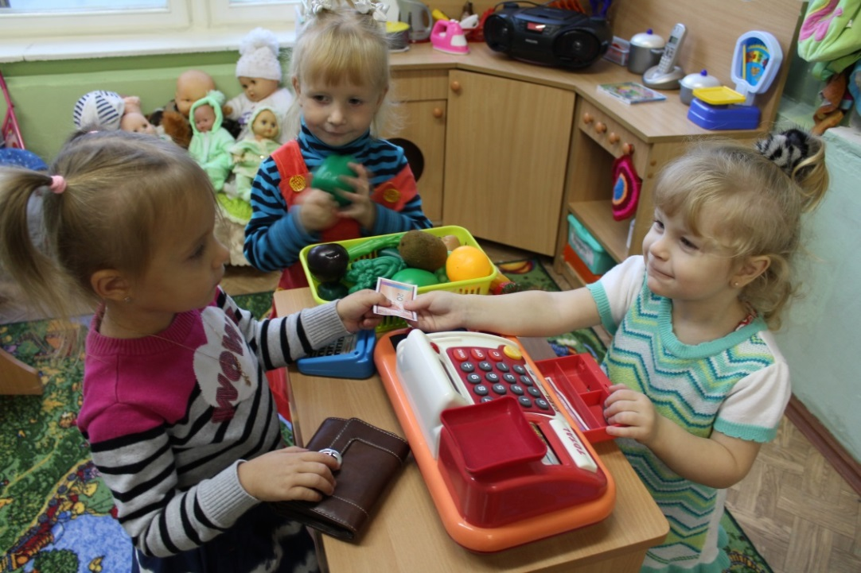
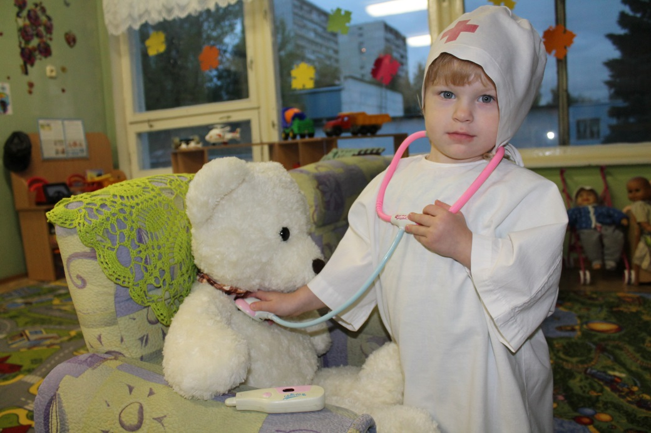

Центр «Физического развития»
Одной из основополагающих областей развития ребенка является «Физическое развитие». Создавая условия для реализации задач этой области в группе, я делала акцент на охране жизни и укреплении физического и психического здоровья ребенка. Имеются картотеки: комплекс утренней гимнастики, профилактика плоскостопия, подвижных игр, загадки о спорте, наглядные пособия по видам спорта. Имеется спортивный инвентарь сделанный своими руками.
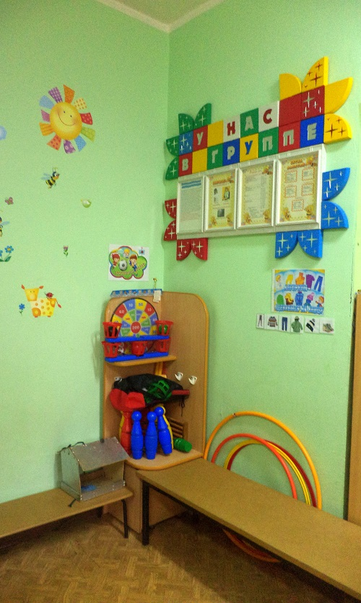
Во время образовательного процесса устраиваются динамические паузы, на прогулках дети вовлечены в спортивные и подвижные игры. В работе с детьми мною используются различные виды гимнастики: пальчиковая, дыхательная, для глаз, бодрящая,гимнастика пробуждения.

Театральный центр
Имеются виды театров: пальчиковый, настольный, на фланелеграфе, деревянный на дисках, би-ба-бо, напольный, теневой. Также в группе имеется уголок «Ряжение», где дети очень любят надевать разнообразные наряды. Театральные уголки часто пополняются новыми атрибутами, сделанными своими руками.
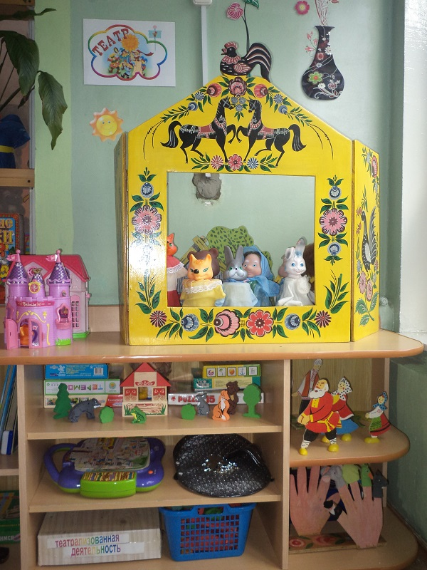

Музыкальный уголок.
В музыкальном центре имеется разнообразные детские музыкальные инструменты, иллюстрации с портретами композиторов, иллюстрации с музыкальными инструментами , дидактические игры на развитие музыкального слуха.
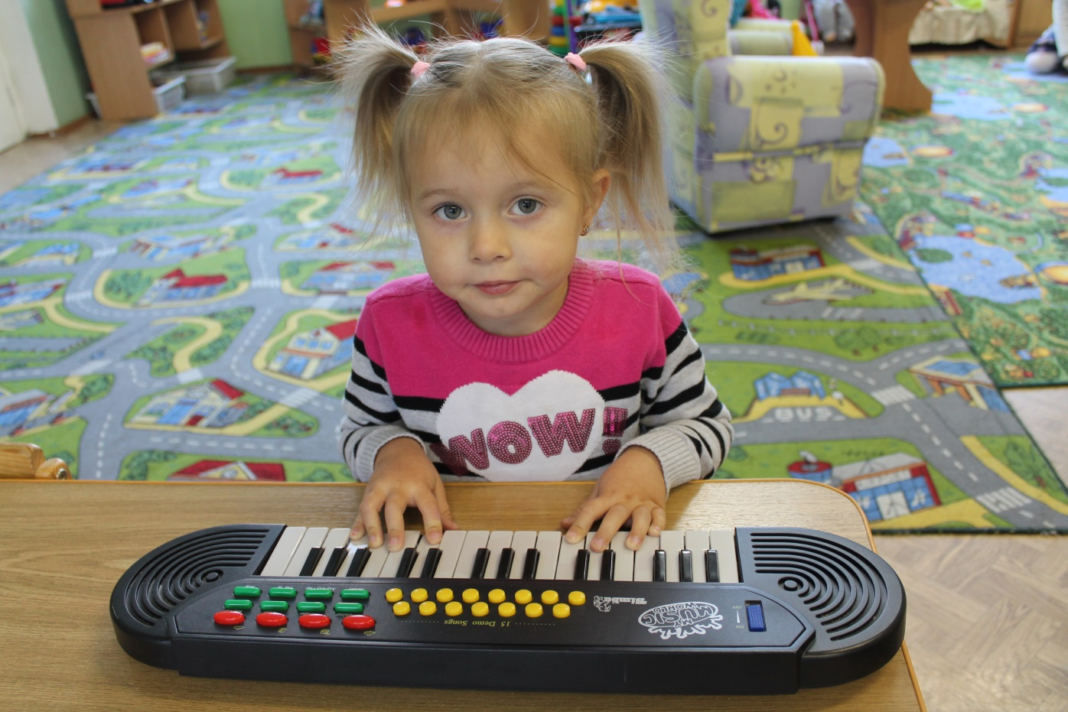
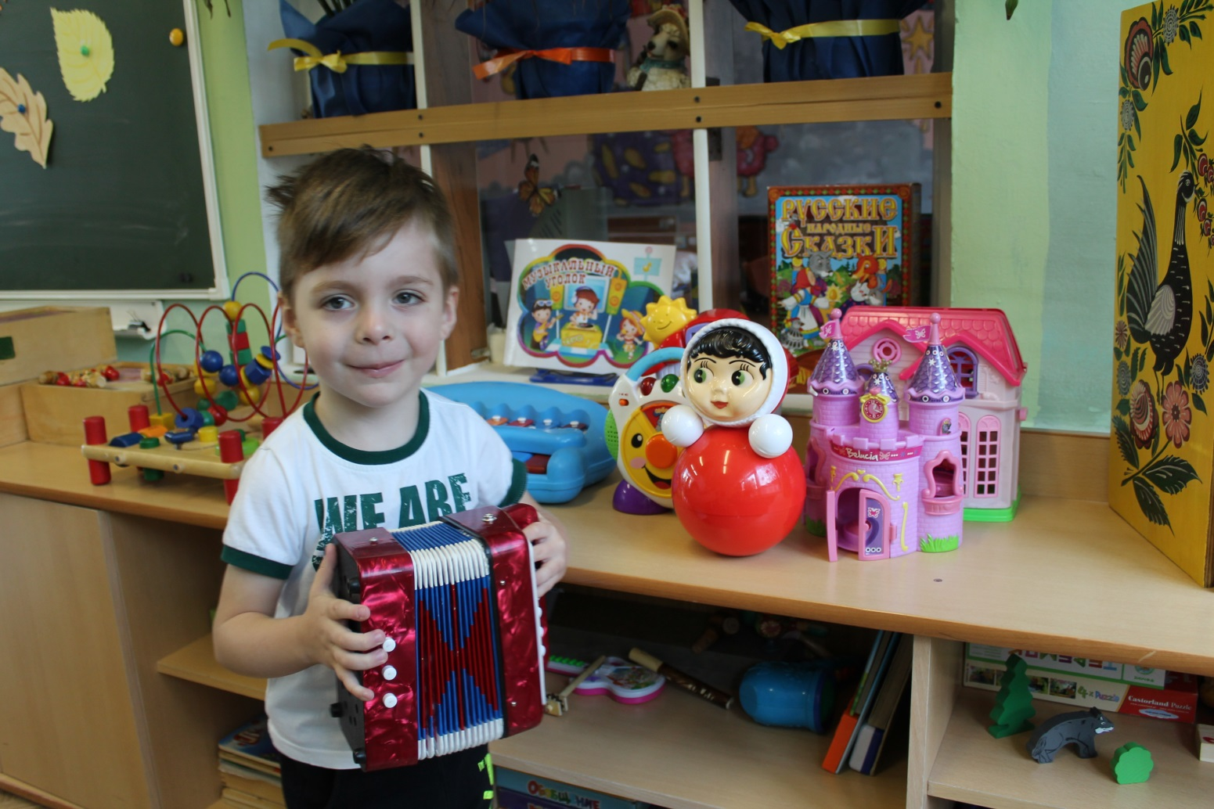

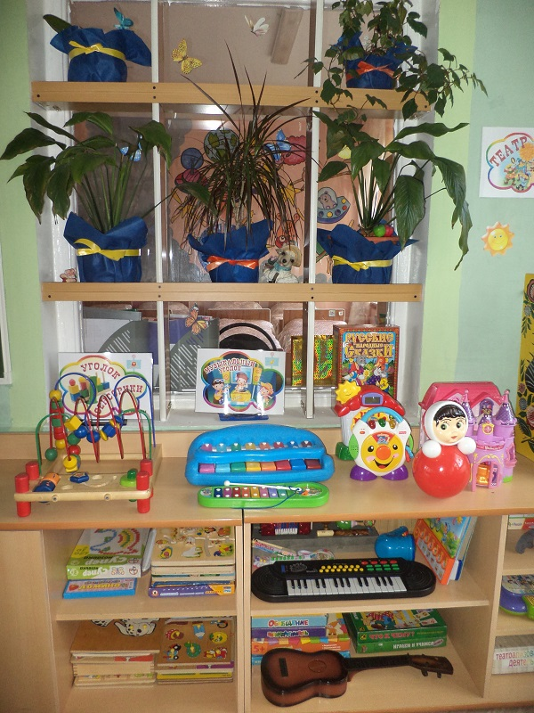

Центр природы
В центре природы имеется : календарь погоды, инвентарь за уходом комнатных растений, муляжи фруктов, овощей.
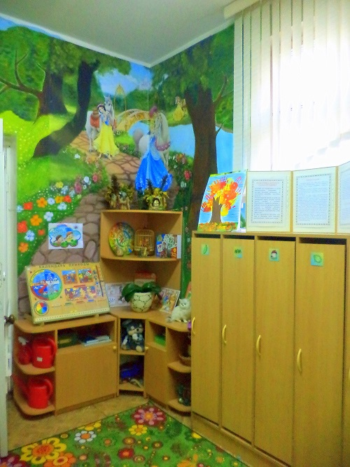
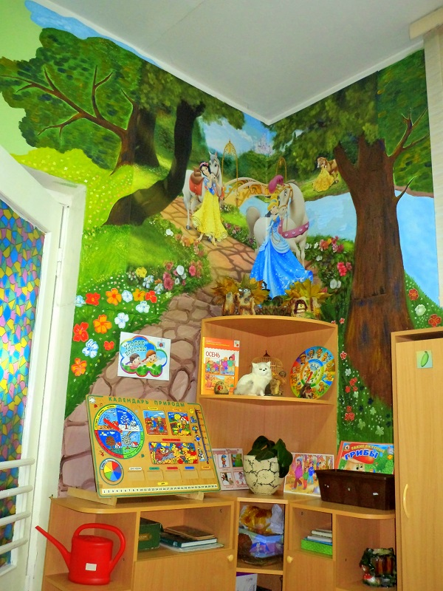

Центр экспериментирования
В центре экспериментирования имеется: различные емкости для воды и сыпучих, весы, микроскоп, песочные часы, предметы разной величины, веса, формы. Имеется картотека проведения экспериментов в старшем возрасте, природный материал для проведения эксперементов; знакомство с растениями и животными различных климатических зон, живая и неживая природа и т.д.
Центр книги.
В старшем возрасте в центре книги находится художественная литература соответственно возрасту и тематике. Привлечение внимания к оформлению книг, к иллюстрациям. Знакомство с писателями и их произведениями.
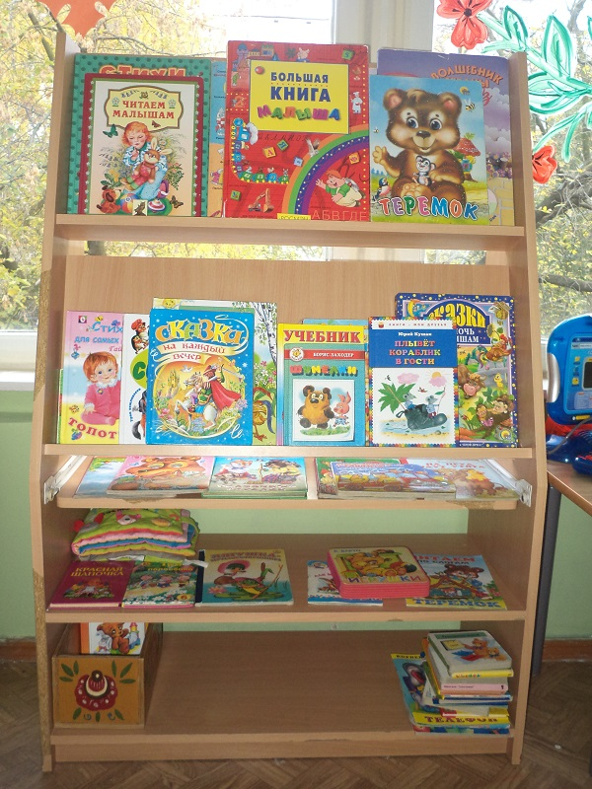

Уголок дежурств.
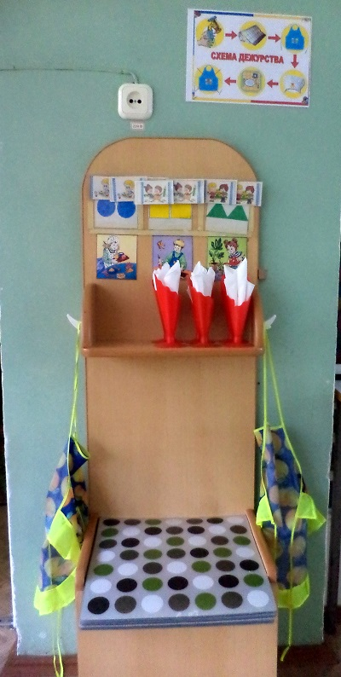

Также в группе имеется патриотический уголок.
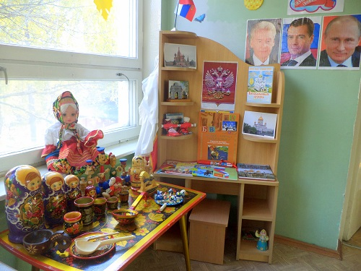
Ведь нашими задачами является организация Полноценного проживания ребенком своего детства, формирование базовых основ культуры личности, обеспечение познавательно-речевого, художественно-эстетического развития,воспитание гражданственности, уважения к правам и свободам человека, любви к окружающей природе, семье, Родине, всесторонние развитие психических и физических качеств с учетом индивидуальных особенностей детей. И вместе с тем задача детского сада как важной Ступени образования- подготовить ребенка к успешному обучению в школе и полноценной взрослой жизни.
Центр художественной деятельности.
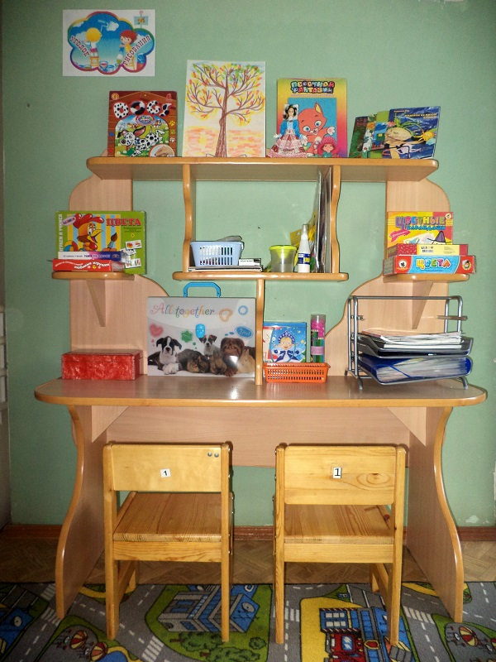

Игровая зона для мальчиков и игровая зона для девочек
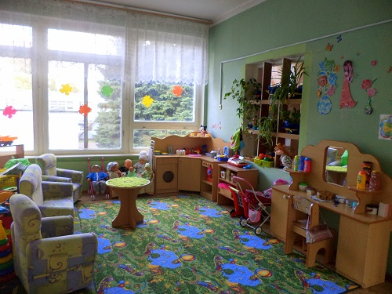
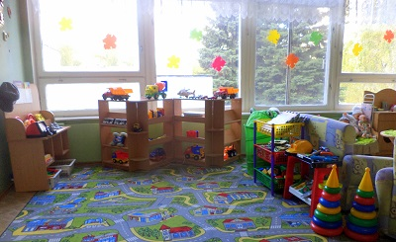

Также я решила обыграть и задействовать помещение спальни.Там я сделала уголок уединения.
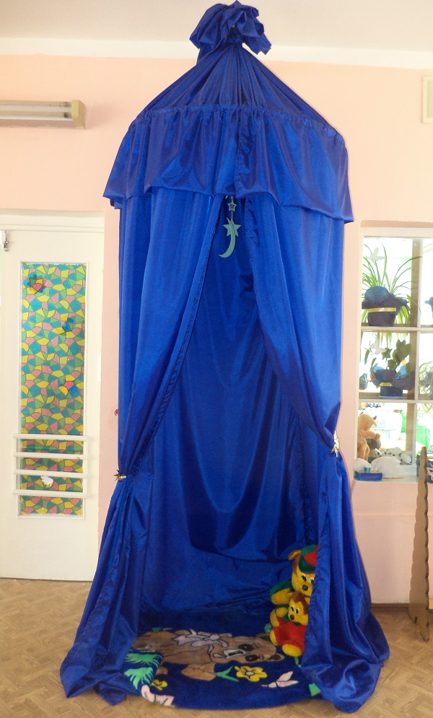
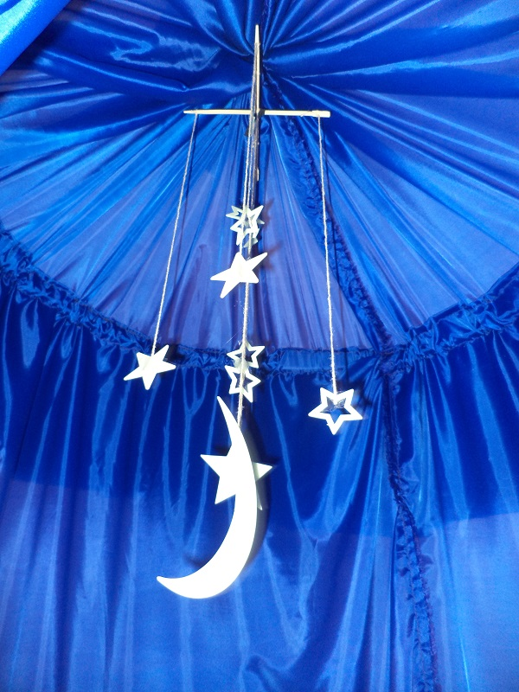

Оформила стену.Данная тематика тоже была выбрана не случайно, мы её используем как зону релаксации: во второй половине дня,ребята ложаться на кроватки,включаем музыку,светодиодный светильник с разноцветными огоньками,а на поталоке наклеели звёзды,планеты,которые светятся в темноте.
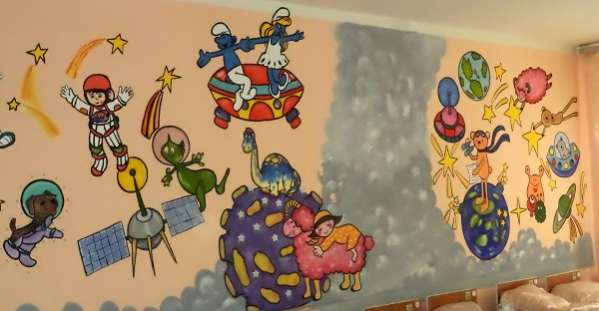
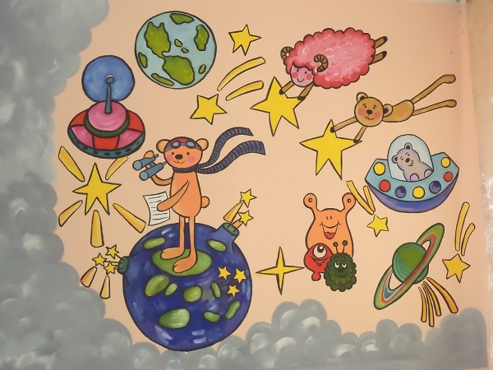

Приёмная тоже оформлена
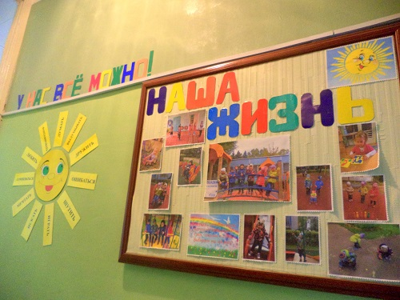
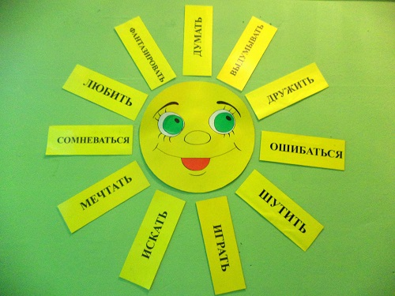

Выводы:развивающая предметно – пространственная среда группы обеспечивает возможность общения и совместной деятельности детей, взрослых, содержательно насыщена, трансформируема, полифункциональна, вариативна, доступна и безопасна. Развивающая предметно- пространственная среда соответствует новым требованиям ФГОС.

